

2017臺灣強基金會菁英邀請賽 林文堂首輪62桿雙破紀錄
麗台運動報 2017年12月20日 下午8:20
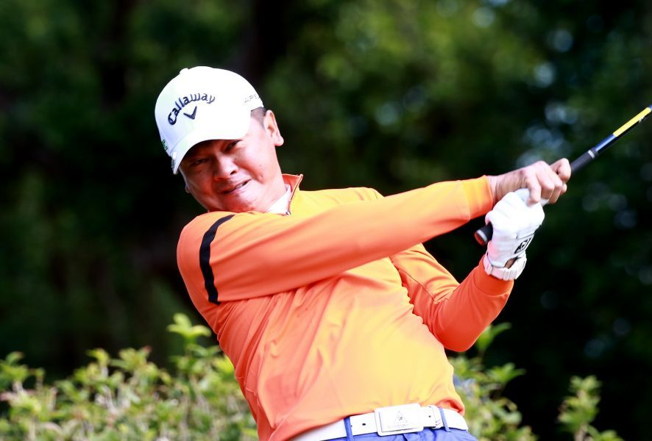
臺灣強基金會菁英邀請賽第一回合林文堂打出62桿(-10)，打破個人及台中球場紀錄。圖/主辦單位提供(鍾豐榮攝影)

總獎金台幣300萬元的臺灣強基金會菁英邀請賽於今（20）日在台中（興農）高爾夫球場開打，首回合台灣一哥林文堂獵1鷹8鳥無柏忌的完美表現，打出低於標準桿10桿的62桿，暫居領先，不僅打破個人職業生涯最低桿紀錄(63桿)，也打破該球場的最低桿紀錄(63桿)。
林文堂擊出破球場記錄的62桿，獲得台中球場所提供的2萬元獎金。另外，陳榮興在第 9 洞以距洞205cm獲得楊國治老先生紀念獎─最近洞獎獎金一萬元。
今日球場的風勢不小，讓選手有些招架不住，不過，對林文堂來說，打得非常順手，前9洞就抓下1鷹4鳥，無柏忌，打出30桿；後9洞再捉4鳥，無柏忌，擊出32桿，最後以雙破紀錄的62桿做收。領先排名第二的高藤有3桿之多。
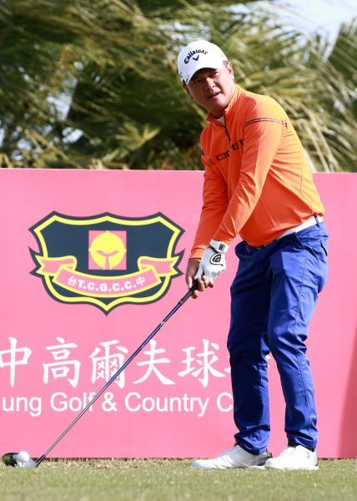
第一回合林文堂打出62桿(-10)暫時領先。圖/主辦單位提供(鍾豐榮攝影)

他表示，前9洞推桿非常準，14推；後9洞木桿、鐵桿表現佳，由於愈到後面心裡愈想著破紀錄，結果15、16洞沒推進，17洞打到果嶺邊緣，短桿沒切好，抓鳥未成；還好18洞的開球不錯，兩桿上果嶺後2推進洞抓下小鳥。
他認為，幾個不錯的長推也帶點運氣，第6洞超過果嶺邊緣，由於風太大，本想2推就好，想不到成功獵鷹，讓他相當高興。
林文堂說，這次打出62桿破了他自己63桿的紀錄，他印象中曾兩度打出63桿，首次年代久遠，應該是十多年前他第一次打禮品盃時，第二次也有5、6年之久。至於第二回合他仍依自己的節奏盡力去打，希望能發揮該有的水平。

